Remerciement

Aux deux êtres les plus proches de mon cœur,
A la plus chère des mères « Salwa »
Au plus cher des pères « Cherif »
Qu’ils trouvent ici l’expression d’un grand amour
A mon fiancé « Mohamed »
A mes deux grands frères.
A tout membre de ma famille.
A tous ceux qui ont cru en moi.
Je dédie ce travail

Sommaire
Dossier 1 : Présentation du projet ……………………………………………(4)
1/ Origine de l’idée
2/ Définition du projet
3/ Domaines d’intervention
4/ Emplacement du projet
Dossier 2 : Montage juridique………………………………………………….(8)
1/ Choix de la forme juridique
2/ Les étapes de la création
3/ Les articles du statut de notre société
Dossier 3 : Etude du marché………............................................(15)
1/ Etude de l’offre
2/ Etude de la demande
Dossier 4 : Etude techniqu……………………………………………………….(25)
1/ Matériels nécessaire
2/ Processus d’exploitation
3/Outils nécessaire
4/ Les articles
5/ Les fournisseur
Dossier 5 : Stratégie Marketing………………………………………………. (39)
1/ Stratégie adoptée
2/ La segmentation
3/ Le ciblage
4/ Le Marketing Mix
Dossier 6 : Dossier ressources humaines …………………………………(54)
1/ Personnels nécessaire : Compétences/ Taches /Salaires
2/ Les formations nécessaires à notre activité
Dossier 7 : Etude financière…………………………………………………….(58)
1/ Investissements
2/ Le financement
3/ CA prévisionnel
4/ Etat prévisionnel du résultat
5/ Calcul des cash flow futurs
Conclusion ………………………………………………………………………..…..(6

Dossier 1:
Présentation du projet

Dossier 1 : Présentation du projet

1/Origine de l’idée :
Beaucoup de gens souffrent de la vie en appartements sans avoir ni un jardin ni un coin intime dans lequel ils peuvent se reposer après une longue journée de travail. De même pour les entreprises qui n’ont pas d’espaces vertes et qui veulent faire une décoration originale inspirée de la nature dans leurs locaux afin d’attirer les clients et de crée un bon climat de travail. Donc mon idée est principalement basée sur ces contraintes : La création et l’aménagement des jardins d’intérieur à l’intérieur des maisons et des entreprises.

2/Définition du projet :
Le paysagisme d’intérieur est une branche de métier parmi la diversité des activités du paysage. Souvent peu connu, ce métier au savoir-faire bien spécifique consiste à concevoir, installer et entretenir tout aménagement végétal en intérieur. Il peut s’agir de jardins, de murs végétaux ou tout simplement d’une composition florale. Ces installations peuvent-être pérennes ou éphémères lors de salons ou de conférences par exemples.
Ces végétaux seront commercialisés sous la marque TIL Design (Tunisian Interior Landscaqping Design).
Nos plantes d'intérieur ne sont pas simplement belles à regarder, elles absorbent le dioxyde de carbone ainsi que les autres polluants et émettent de l'oxygène. L'ajout de plantes d'intérieur dans votre maison est un moyen naturel de réduire la pollution de l'air ambiant et d'augmenter le niveau d'oxygène.
Les plantes d'intérieur contrôle aussi l'humidité dans une pièce ce qui n'est pas négligeable pour notre santé.

3/Les domaines d’intervention du paysagisme d’intérieur :
Les paysagistes d’intérieur participent à la végétalisation des lieux de vie publics ou privés. Leur intervention concourt à la pérennité du végétal dans le bâti.
Leurs domaines de compétence sont étendus et variés :
- décors éphémères en location pour des salons, défilés de mode, événements d’entreprise, tournages de films, publicités ou séances photos
- végétalisation des halls d’accueil d’entreprises, d’hôtels, de centres de loisirs, centres de thalassothérapie, piscines ou centres commerciaux ;
- patios et terrasses directement liés aux aménagements intérieurs ;
- compositions florales et bouquets en accompagnement

Les paysagistes d’intérieur interviennent de la conception à la maintenance des décors végétaux et mettent en œuvre les moyens humains et matériels adaptés, pour accompagner leurs clients dans toutes les étapes de la réalisation du projet.

- Bureau d’étude
- Équipes techniques de réalisation
- Techniciens de maintenance
La décoration et les plantes attenantes peuvent être vendues ou louées. Dans le cas d'une vente, un contrat d'entretien assure une prestation suivie avec un remplacement régulier des plantes. Généralement, un technicien entretient les plantes tous les quinze jours.
Dans le cas d'une location, le coût est lissé sur deux ou trois ans. Les prestations sont similaires : le client est totalement déchargé de l’entretien, lui permettant une réelle sérénité et garantissant de bonnes conditions de développement pour la plante.

4/Emplacement du projet :
La stratégie du choix de local de l’entreprise est basé sur la proximité des fournisseurs et pour cette raison nous avons choisit la région de Bizerte qui est pleine de pépinières.

Dossier 2:
Montage juridique

Dossier 2: Montage juridique

1/ Choix de la forme juridique :
La forme juridique de notre entreprise sera SARL (société à responsabilités limitées), pour les avantages que procures cette forme de société qui seront analyser ci-dessous :

1.1Présentation de la spécificité de la SARL :
La société à responsabilité limitée (SARL) est la forme la plus courante de société. Elle est composée de 2 associés au minimum et de 50 associés au maximum. Les associés peuvent être des personnes physiques ou des personnes morales (des sociétés par exemple). La SARL peut même être créée avec un seul associé ou se retrouver avec un seul associé suite à la réunion de toutes les parts sociales entre les mains d’un associé unique. On parle alors d’entreprise unipersonnelle à responsabilité limitée (EURL).Il n’en demeure pas moins que l’EURL est une SARL qui obéit à la majeure partie des règles applicables à la SARL. La SARL est dirigée par un ou plusieurs gérants. Le gérant est désigné par les associés. Le capital est fixé librement par les associés. Il peut donc être très faible. Le capital social est divisé en parts sociales et non en actions.

1.2 Pourquoi le choix de la forme d’une SARL :
Les avantages procurés par la SARL sont essentiellement liés à son caractère de société de capitaux. Le premier avantage de la SARL par rapport à l’entreprise individuelle est de permettre de s’associer à un partenaire. Cela peut être utile si le projet d’entreprise a été monté en commun avec plusieurs personnes ou si on cherche un partenaire financier pour nous aider dans notre développement.

1.2.1 La limitation de la responsabilité des associés et du gérant
La SARL, comme les autres sociétés de capitaux, limite la responsabilité des associés à leurs apports. La S.A.R.L. aura ainsi sa vie propre qui ne sera pas directement affectée par Les événements pouvant survenir au niveau de la personne de ses associés. Cet avantage évident de pérennité n’en est pas moins considérable pour assurer Le développement et la transmission de L’entreprise, Les droits sur celle-ci pouvant se céder de façons échelonnées, progressive, avec grande facilité. Le moment venu, il sera donc possible aux associés actuels d’intéresser à leur affaire toutes personnes de leur choix : membre de la famille, salariée ou repreneurs extérieurs. Cette mutation sera encore facilitée par le fait que La qualité d’associé de La S.A.R.L. ne confère jamais celle de commerçant. Cette transmission aisée n’est cependant pas synonyme de liberté totale excluant toutes conditions pour devenir associé. La forme S.A.R.L. permet au contraire un contrôle renforcé des cessions de parts tout en n’imposant pas à l’associé qui a trouvé un acquéreur de rester prisonnier de La société. Contrairement à l’entreprise individuelle, ou à d’autres formes de société (société de fait, société en nom collectif) l’associé de La S.A.R.L., même dirigeant, ne peut être tenu pour responsable du passif de la société au-delà de l’apport qu’il a fait en capital.

1.2.2 La facilité d’adaptation :
Un autre attrait de La S.A.R.L. réside dans ses possibilités d’évolution la rendant adaptable aux besoins de l’entreprise. La S.A.R.L. est aujourd’hui (EURL) la seule société (avec la SASU) qui peut fonctionner sans risque de dissolution avec un seul associé. Elle peut, si les circonstances l’exigent, être assez facilement transformée en société d’une autre forme, en particulier en société anonyme.

1.2.3 La simplicité de fonctionnement :
Du fait du nombre limité d’associé qui se connaissent et qui généralement font confiance à un seul gérant, Le mode de fonctionnement de la structure n’est jamais très compliqué. Notons à cet égard que les décisions collectives ne nécessitent pas nécessairement une réunion des associés, sauf pour l’approbation des comptes, et la réduction de capital, le gérant dispose de pouvoirs étendus.

2/Les étapes de la création :
La création d’une entreprise en Tunisie nécessite la réalisation de plusieurs étapes et la présentation des documents nécessaires pour l’administration. L’ensemble des étapes sont résumées dans le tableau suivant :

ETAPES | PIECES A FOURNIR
ENREGISTREMENTS DES STATUTS | Une copie d’attestation de dépôt de déclaration du projet d’investissement  Les statuts de la société (10 exemplaires)  PV de la nomination du ou des gérants (10 exemplaires)
DECLARATION D’EXISTENCEET CARTE D’IDENTIFICATION FISCALE | Imprimé à signer  Une copie d’attestation de dépôt de déclaration du projet d’investissement  Un exemplaire des statuts  PV de la nomination du ou des gérants  Une copie de la CIN  Approbation des services concernés pour le cas des projets soumis à autorisation préalable
DEPOT AU GREFFE DU TRIBUNAL | 2 imprimés à signer  Déclaration sur l’honneur en double exemplaire  Deux copies d’attestation de dépôt de déclaration du projet d’investissement  Deux exemplaires de statuts enregistrés  2 exemplaires du PV de la nomination du ou des gérants  2 copies de déclaration d’existence et carte d’identification fiscale  2 copies de la pièce précisant l’adresse du siège social  2 copies de la CIN du ou des gérants  Timbre fiscal de 25DT  Procuration au cas où le déposant est autre que le gérant
PUBLICATION AU JORT | Textes de l’avis à publier en langue arabe et française  Copie de la CIN de l’annonceur
IMMATRICULATION AU REGISTRE DU COMMERCE | Une copie de la pièce d’encaissement des frais de publication au JORT  Un timbre fiscal de 15DT pour chaque extrait du RC demandé.

3/Les articles du statut de notre société :
Article 1er : Formation de la Société
Il est formé une Société à Responsabilité Limitée régie par le Code des Sociétés Commerciales du 3 Novembre 2000, le Code d’Incitations aux Investissements et par les présents statuts.

Article 2 : Objet social
La société a pour objet l’aménagement des jardins d’intérieur et la vente de plantes d’intérieurs et d’outillage de jardin.

Article 3 : Dénomination
La société prend la dénomination de : TIL Design
Article 4 : Les associés
Mlle Rahma Sarraj, Gérante de la société, Tunisienne,
Mlle Malek Chagmani, Tunisienne,
Article 5 : Capital social
Le capital de la société est fixé à 35.000 TND, soit 10 TND la valeur d’une part sociale,
Article 6 : Apports
Mlle Rahma Sarraj : part dans le capital : 57%, soit 20.000 TND, soit 2000 parts sociales.
Mlle Malek Chagmani part dans le capital : 43%, soit 15.000 TND, soit 1500 parts sociales,

Dossier 3 :
Etude de marché

Dossier 3 : Etude du marché

1/L’étude de l’offre :
L’étude de l’offre est un élément important dans le processus de prise de décision marketing. En effet, cette étude permettra de bien connaitre la concurrence en déterminant leurs points forts et leurs points faibles.
Dans ce domaine, exercent à peu près 90 sociétés de ventes des plantes d'intérieurs sur le territoire tunisien et plus que 120 sociétés de fabrication et commercialisation des objets décoratifs pour les jardins. Sur la zone de Bizerte, il a été constaté l’absence totale de sociétés traitant ce type de service.
L’innovation de notre projet consiste en l'aménagement des vrais jardins à l'intérieur des maisons et des entreprises, il s’agit d’une première en Tunisie.

1.1 Présentation de la concurrence :
Avec l’amélioration du niveau de vie du tunisien et l’accroissement et la diversification de ses besoins et désirs, ce dernier ne cesse d’adopter de nouvelles habitudes et modes de consommation.
La concurrence entre les fabricants des objets décoratifs et des plantes d'intérieurs a fortement augmenté, entraînant une diminution des marges bénéficiaires. .
Il existe une rude concurrence par la présence de grands groupes internationalisés sur le marché ayant une offre très diversifiée.
Nos principaux concurrents sont :
Concurrents | Activités
ZEN Home | Vente de plantes d’intérieur, de meuble de jardins et de pièces décoratifs pour les jardins
Tanit Déco | Vente de plantes d’intérieurs et d’outillages
Tunisie garden | Vente de plantes d’intérieur, de meuble de jardins et des objets décoratifs pour les jardins
Tunisie Fleurs | Pépinière, Vente de plantes d’intérieurs et d’outillages
Now’Art | Vente de plantes d’intérieur, de meuble de jardins et des objets décoratifs pour les jardins
Fidari | Vente de plantes d’intérieur, de meuble de jardins et des objets décoratifs pour les jardins
Humus | Vente de plantes d’intérieurs et d’outillages
Jumia | Pépinière, Vente de plantes d’intérieurs et d’outillages

1.2 Gamme des produits offerts par les concurrents
L’étude de la gamme de produits proposée par les concurrents nous permet de les regrouper comme suit :
Des plantes d'intérieurs: | Outillages :
L'alocasia | Les pots (cache pot, résine, céramique, plastique).
Araucaria heterophylla | Les produits phytosanitaires.
Areca : un palmier d'intérieur facile à vivre | Les produits lustrant.
Beaucarnéa ou pied d'éléphant | Les accessoires du jardin (ruban de bois...).
Calathea | Les galets marbrés.
Chlorophytum | Les billets d’argile.
Kalanchoe daigremontiana | Terreaux.

2/ Etude de la demande :
L’étude de la demande va nous permettre de définir et de cibler les attentes et les besoins de la clientèle. Pour étudier ces besoins, nous avons fait recours à un questionnaire. Le questionnaire est composé de 7 questions, il est destiné aux habitants de la région de Bizerte. Les questions sont fermées , les axes de recherche traités par le questionnaire s’intéressent à la détermination de la nature des meilleurs produit à offrir, la détermination du prix optimal recherché par le client, enfin, la détection des techniques de distribution et de communication les plus préférées par les clients. Le questionnaire comprend aussi des questions d’indentification de l’enquêté.

2.1 Présentation de la problématique et des objectifs de la recherche :
Notre problématique est de satisfaire les besoins des habitants de Bizerte par notre innovation qui est l'aménagement des jardins d'intérieur.
A partir de la problématique, l’objectif de notre enquête est de comprendre et de détecter les attitudes et perceptions caractérisant le comportement de l’habitant de région de Bizerte à l’égard des jardins d'intérieur.

2.2 Présentation de l’échantillon :
Nous avons choisi la méthode d’échantillonnage aléatoire. Notre population de référence est tout les habitants de la région de Bizerte, elle compte en totalité environ 568 219 habitants en 2017, distribués dans tout le gouvernorat. On s’est limité à interrogé 28 interlocuteurs. Scientifiquement la taille de notre échantillon reste insuffisante. Nous avons décidé de limiter les observations faute de temps et des moyens.
Pour le dépouillement des données nous avons utilisé l’application Google Forms
Après la saisie de toutes les données collectées, on a commencé l’analyse des résultats fournis par le logiciel.

2.2 Analyse de données :

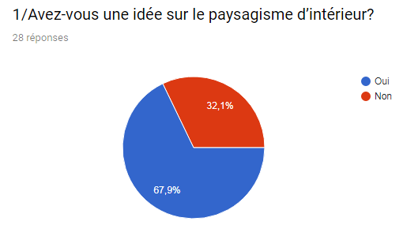
On remarque ici que 32,1% de personnes n’ont aucune idée sur le paysagisme d’intérieur et 67,9% connaissent cette innovation.
Donc on peut conclure que la majorité des gens connaissent cette innovation malgré qu’elle n’existe pas encore en Tunisie.

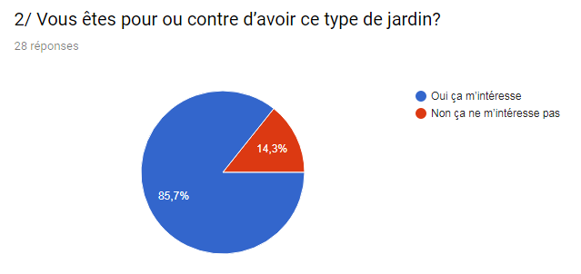
Il y a 85,7% des gens qui sont pour d’essayer cette innovation et 14,3% contre, donc ça veut dire que avec l’amélioration du niveau de vie du tunisien et l’accroissement et la diversification de ses besoins et désirs, ce dernier ne cesse d’adopter de nouvelles habitudes et modes de consommation.

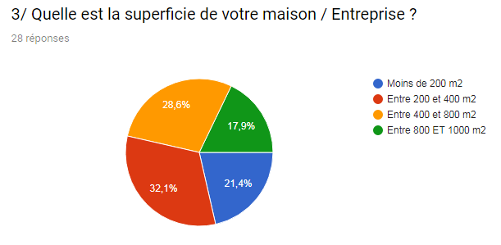
On remarque que 32% de notre échantillon ont une superficie entre 200 et 400 mètre carré, 28,6% ont une superficie entre 400 et 800 mètre carré, 21,4% ont une superficie moins de 200 mètre carré et 17,9% qui ont une superficie supérieure à 800 mètre carré.
Ceci explique que les superficies des ménages et des entreprises sont très variables et qu’on ne peut pas fixer une dimension unique et spécifique.
Donc on va fixer une formule de base pour le seul mètre carré.

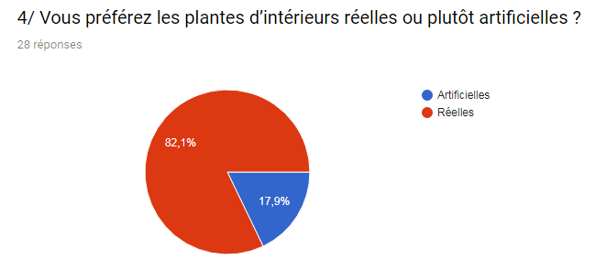
On remarque que 82,1% de personnes de notre échantillon préfèrent les plantes d’intérieur réelles et qu’il n y a que 17,9% qui ont choisit les plantes artificielles.
Donc on peut conclure que la majorité des gens cherchent des plantes d'intérieur non seulement pour la décoration, mais aussi pour qu’elles absorbent le dioxyde de carbone et purifient l’air intérieur.

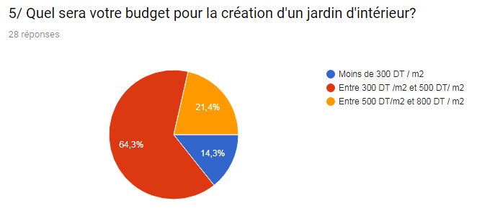
Il ya 64,3% des personnes de notre échantillon qui ont choisit un budget entre 300 et 500 DT /mètre carré, 21,4% qui ont choisit un budget entre 500 et 800 DT et le reste ont choisit un budget moins de 300 DT.

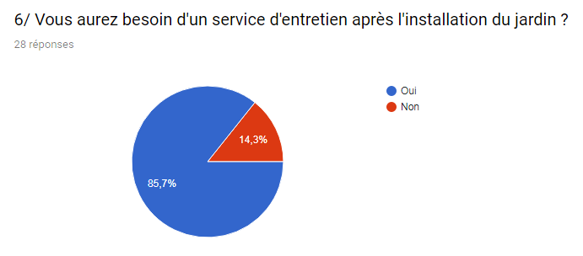
On remarque qu’il y a 85,7% des personnes de notre échantillon qui demandent un service d’entretient après la vente. D’après ce résultat on peut comprendre que la majorité savent bien que l’entretient des plantes d’intérieur est très délicat et qu’il nécessite beaucoup d’expertise et de connaissances dans le domaine de paysagisme afin de garantir la durabilité des végétaux

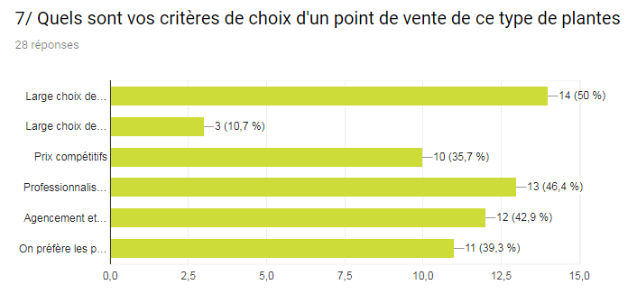
On remarque que environ 50% personnes de notre échantillon ont choisit le large choix de plantes, 10,7% qui ont choisit le large choix de marques, 35,7% qui ont pensé aux prix compétitifs, 46% qui ont besoin du professionnalisme 42,9% pour l’agencement et la décoration et 39,3% pour les plantes dépolluantes.
Dans ce cas, on va éliminer l’idée du large choix de marques et se concentrer sur la variation de la gammes des plantes, le professionnalisme, le design et la décoration. On compte aussi introduire une gamme de plantes d’intérieur dépolluantes.

Dossier 4 :
Etude technique

Dossier 4 : Etude technique
1/Matériel nécessaire pour le bureau:
Matériel | Prix | Durée de vie
Pc De Bureau HP ProDesk 400 G3 / I5 6è Gén | 4500 DT | 5 ans
Logiciel 3D Jardin & Paysagisme | 165 DT
1 imprimante multifonction | 450 DT | 3 ans
3 bureaux | 1800 DT | 10 ans
9 chaises | 1200 DT | 10 ans
1 téléfaxe | 90 DT | 7 ans
1 climatiseur | 900 DT | 7 ans
1 Armoire | 200 DT | 10 ans
3 poubelles | 45 DT | 5 ans
Total | 9350 DT

2/Processus d'exploitation:
Phase 1 : Rendez-vous conseils : Le premier rendez vous nous permet de saisir les envies et l’esprit de notre client et de découvrir l’espace à aménager afin d’établir un état des lieux.

Nous adaptons le projet de notre client en fonction de son budget.
Phase 2 : Suite à la première rencontre avec le client nous réalisons le projet, (réalisation de dessins, de plans si cela est nécessaire, ainsi que le devis chiffré par le logiciel 3D)
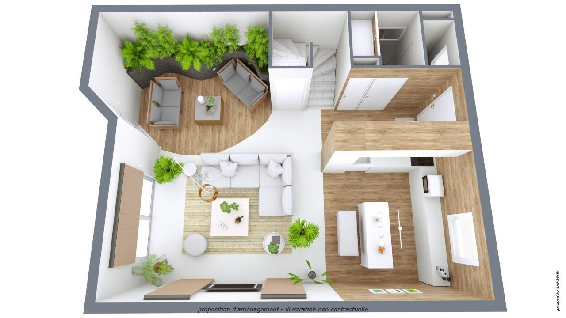
Par la suite nous pouvons faire de petites modifications (changement de végétaux par exemple).
Phase 3 : Choix et commande de types de végétaux et d’outillages choisis par le client.
Phase 4 : Packaging
- Mise en boîte
- Mise sous étui carton
- Suremballage d’étui en PP (polypropylène)
- Cellophane.
Phase 5 : Réalisation de l’aménagement : suite à la signification de contrat de vente avec notre client, nous transportons les plantes et les outillages au local de notre client. Puis nous réalisons les taches suivantes :
-Préparation du sol
-pose du gazon artificiel
-Pose de la cloison vitrée entre le jardin et le reste de l’espace.
-Réalisation de la décoration et mise en place des différents végétaux et pièces décoratifs selon les plans et les dessins réalisés.
Une équipe d'ouvriers bien expérimentée veille à plagier ce qui a été conçu sur le terrain support du projet conformément aux plans.
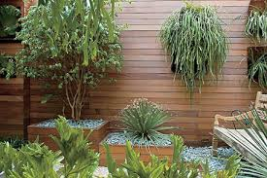

Phase 6 : Entretient et suivi des plantes :
Il est primordial que les plantes vendu s'épanouissent et restent belles longtemps.
Selon les besoins des clients, nos techniciens réalisent l'arrosage et toutes les prestations de base nécessaires au bon développement de leurs plantes (Suivi de tailles, surveillance sanitaire, apport d'engrais et de substrat...)
Le suivi est assuré par la signature de bon passage et de contrôles internes réguliers.

3/Equipements nécessaire :
Outils | Prix | Durée de vie
3 Perceuses à Percution Tornado Sans Fil 12V | (385*3)=1155 DT | 3ans
3 scies manuelles | (65*3)=196 DT | 4 ans
Une fraiseuse | 3118 | 10 ans
2 pots de Colle bi-composant pour gazon artificiel (pot de 13 ,2 Kg) | (210*2)=420 DT | ############
Pointes de fixation à tête verte | 40 DT /lot | ############
2 Cutters | (18*2)=36 | 6 mois
Chevilles à frapper | 60 DT /lot | ############
5 gants de travail | 6(5*5)=325 | 6 mois
Un camion RENAULT (Modèle : b80, Catégorie : Utilitaire léger, Puissance fiscale (CV) : 8) | 60 000 DT | 8 ans
Total | 65 350 DT

4/Les articles :
Article 1 : Paysagisme et création des jardins d’intérieur
Description de la formule de base :
La formule de base du jardin d’intérieur est calculée par mètre carré.
En effet, le mètre carré du jardin est composé selon la formule de base par trois types de plantes selon le choix de client et un mètre carré de gazon artificiel. Le cout et notre marge bénéficiaire sont bien calculés pour cette formule quelque soit le choix de notre clients.
On met aussi à la disposition de nos clients la possibilité d’acheter d’autres plantes supplémentaires puisque on a une large gamme de plantes d’intérieur et d’outillages à vendre.
Article 2 : Vente de plantes d’intérieur + Outillages :

Plantes :
Nom de plante | caractéristiques
Plante d’intérieur Kalanchoé | Ces "succulentes" ont en commun des feuilles gorgées d'eau, qu’elles soient glabres ou velues. De fait, elles résistent fort bien à la sécheresse de l'air comme aux manques d'arrosage.
Plante d’intérieur Bambou | La plante doit d’abord développer ses racines dans l’eau avant d’être mise en terre.  Il est important que la plante ait une bonne lumière mais pas de soleil direct.
Plante d’intérieur Spathiphyllum | D’origine colombienne, cette plante a conquis bon nombre d’entre nous pour son magnifique feuillage et sa floraison généreuse en forme de lune.
Plante d’intérieur Dracaena verte | Contrairement à ce que laisse penser certaines variétés, le dracaena n’est pas un palmier.  Mais sa ressemblance porte à confusion et l’entretien dont il a besoin est souvent proche de celui d’un palmier.  A la fois esthétique, résistant et très facile à cultiver, il fait partie des plantes d’intérieur les plus appréciées et les plus vendues.
Plante d’intérieur Pothos | Le pothos est très facile à cultiver. Il réclame très peu d’entretien et résiste assez bien aux différentes maladies.  Le pothos est en fait une liane, grimpante ou retombante, selon le support.  Si un apport d’engrais organique peut redonner du tonus à la plante, il n’est pas pour autant indispensable.  Cet arbuste se cultive très bien à l’intérieur tout au long de l’année et pourra être sorti de mai à septembre dès que la température le permet
Plante d’intérieur Phyllo Sellum | Le Phyllo Sellum est très facile à cultiver. Il réclame très peu d’entretien et résiste assez bien aux différentes maladies.  Si un apport d’engrais organique peut redonner du tonus à la plante, il n’est pas pour autant indispensable.
Plante d’intérieur Croton | Merveilleuse plante d’intérieur, le croton est néanmoins toxique et doit être manipulé avec des gants pour éviter tout risque d’intoxication.
Plante d’intérieur Dracena Marginata | Contrairement à ce que laissent penser certaines variétés, le dracaena marginata n’est pas un palmier.  Mais sa ressemblance porte à confusion et l’entretien dont il a besoin est souvent proche de celui d’un palmier.  A la fois esthétique, résistant et très facile à cultiver, il fait partie des plantes d’intérieur les plus appréciées et les plus vendues.  Son feuillage est particulièrement élégant et original alors que son allure générale donne une touche d’exotisme au salon, au séjour ou à tout autre pièce de la maison bien éclairée.
Plante d’intérieur La Monalisa | Une plante fleurie spectaculaire aux longs rameaux retombants.  Les Aeschynanthus sont de belles plantes retombantes ou grimpantes présentant de longues tiges et de belles fleurs dans les tons de rouge. C'est une des rares plantes d'intérieur fleuries pour suspension.  La variété ‘Mona Lisa' a un feuillage charnu, vert moyen satiné, aux feuilles ovales.
Plante d’intérieur Cycas | Contrairement à ce que tout le monde pense, le cycas n’est pas un palmier mais sa ressemblance porte à confusion.  - L’entretien dont il a besoin est souvent proche de celui d’un palmier.  A la fois esthétique, résistant et très facile à cultiver, il fait partie des plantes d’intérieur les plus appréciées et les plus vendues.  Son feuillage est particulièrement élégant et originale alors que son épais tronc donne une touche d’exotisme à son salon, son séjour ou toute autre pièce de la maison bien éclairée.
Plante d’intérieur Phyllo verte | Les Phyllo verts sont très divers et très nombreux. Ce sont surtout des plantes grimpantes au feuillage coriace. Dans leur milieu naturel, elles grimpent le long des troncs et des branches d’arbres au moyen de racines aériennes qui se forment à chaque nœud sur les tiges.
Plante d’intérieur Latania | Le Latania est un palmier de serre chaude. Il a besoin d'une chaleur constante et d'un bon degré d'humidité de l'air. Il faut absolument cultiver ce palmier au milieu d'autres plantes vertes pour qu'elles puissent lui créer un micro climat. On peut tenter de le cultiver aussi au-dessus d'un plateau d'eau rempli de billes d'argile ou de galets.
Plante d’intérieur Draco | Le Dracaena dracoest une plante arborescente qui appartient à la famille des Dracaneaceae (ou Liliaceae). Il est originaire des Îles Canaries dont il est une espèce emblématique, d'où le surnom couramment utilisé de dragonnier des Canaries. On l'appelait aussi jadis, tout du moins localement, l'arbre à sang du dragon, car lorsque le dracaena draco est blessé, une résine rougeâtre s'écoule de ses plaies.
Plante d’intérieur Nolina | Arbre se développant en intérieur et présentant une forme caractéristique de bouteille, d’où son surnom ‘Arbre bouteille’.  Plante persistante à la base renflée, au port érigé et ramifié. Touffes de feuilles, minces, linéaires retombantes, pouvant atteindre 1 m de long, de couleur vert moyen à vert foncé. Floraison rare laissant apparaitre de petites fleurs groupées en panicules, de couleur blanc ivoire, légèrement éclairées de mauve.
Plante d’intérieur Yucca Jewel | Ce Yucca Jewel bicolore est différent. Il va vous surprendre avec ses feuilles d’un vert tendre très lumineux et les bordures d’un vert plus sombre et plus profond. Ce contraste rend cette variété de Yucca particulièrement originale & déco. Plante originaire d’Amérique centrale, il s’acclimate très bien dans nos intérieurs pourvu qu’il soit placé dans un endroit clair.
Plante d’intérieur Zamioculas | Le Zamioculcas est aussi appelé "Plante ZZ" en référence aux initiales de son nom latin. Originaire principalement de Tanzanie et du Zanzibar, c'est une plante tropicale qui se cultive au chaud. Elle apparaît en Europe vers les années 1830 seulement. Très esthétique, elle s'adapte à tous les intérieurs et offre un aspect zen. Son intérêt réside uniquement dans son feuillage puisque la floraison est rare et insignifiante. C'est une plante idéale car elle exige peu d'entretien et n'en veut pas au jardinier en cas d'oubli d'arrosage.
Plante d’intérieur Pakhira | un pachira. Le pachira est une plante d'intérieur qui aime la lumière, voire le soleil direct en hiver. Cette plante a besoin d'humidité : brumisez le dessous des feuilles avec de l'eau tempérée non calcaire et placez le pot sur une soucoupe remplie de billes d'argile humides.
Plante d’intérieur Dracaena Golden Coast | DRACAENA fragrans golden coast / Dragonnier.  Le DRACAENA fragrans golden coast ressemble par son port au Dracaeana massangeana. Il a la particularité d'avoir les mêmes feuilles larges (environ 5 à 8 cm) et surtout colorées et ondulées vers la pointe.
Plante d’intérieur Ficus Ginseng | Le ficus ginseng est une superbe plante d'intérieur que l'on apprécie pour son superbe tronc racine et son feuillage très décoratif. Les feuilles se développent sur la grosse racine, formant ainsi un des plus beaux effets. Facile d'entretien, voici comment l'arroser, le tailler ou encore la bonne période de rempotage.
Plante d’intérieur L’Araucaria (quadruplée) | L'Araucaria heterophylla appréciera une fenêtre exposée au sud sans le plein soleil de midi dans un terreau riche (terreau de feuilles, terre franche et sable). Il n’appréciera pas les courants d’air froid.  Dans les régions à climat doux, si vous le mettez dehors, il ne doit pas faire moins de 5°C.  Date de semis, de bouturage et de plantation de l'Araucaria heterophylla  En automne ou au printemps, des semis peuvent être faits à 10-13°C, mais également des boutures de tiges

Outillages :
Les pots, résine.
Les pots céramiques
Les pots plastiques
cache pot
Les accessoires du jardin (ruban de bois...).
Les galets marbrés.

Article 4 : Entretient et suivi des plantes :
Formule complète: passage mensuel avec prestations d'entretien de base + arrosage et garantie des végétaux
Formule de surveillance: passage trimestriel avec prestations d'entretien de base
Formule à la carte: intervention ponctuelle sur simple appel avec prestation d'entretien de base
5/ Fournisseurs :
Nos principaux fournisseurs sont :
Fournisseur | Adresse | Fourniture
Pépinière Mille et une fleur | 13, Route Panoramique, Bizerte, 7000 Corniche, Tunisia | Plantes d’intérieurs + pots
Sté Afrique DECOR | BVD 14 janvier Bizerte 7000 | Gazon artificiel

Dossier 5 :
Stratégie marketing

Dossier 5: La stratégie Marketing

1/La stratégie adoptée :
1.1 Stratégie de l’entreprise :
La stratégie à adopter par notre société consiste à agir sur les coûts de telle manière à offrir sur le marché un produit à un prix relativement inférieur à la moyenne sur le marché pour pouvoir accaparer dès la première année une part importante du marché Tunisien. Cette stratégie nécessite plusieurs facteurs pour pouvoir être pratiquée. En effet, nous avons comparé les offres des différents fournisseurs puis nous avons sélectionné les fournisseurs qui ont les prix les plus bas en toute en gardant le choix de la bonne qualité et le bon état des plantes :
-Mme Elhem Hammed : Gérante de la pépinière mille et une fleur.
Nous comptons aussi réaliser des jardins d’intérieur extra ordinaires, un design inspiré de la nature et une décoration raffinée qui attire les clients et les encouragent à la création de ces jardins.
En effet, on doit dispenser une formation spécifique et pratique en aménagement paysagers à nos ouvrier afin de les rendre performants dans ce domaine et d’éviter le gaspillage de temps et d’argent.
1.2 Nos avantages concurrentiels :
Notre avantage concurrentiel ne se limite pas à la vente des plantes d’intérieur. Mais notre activité principale c’est la conception et l’aménagement des jardins d’intérieurs.
C’est une innovation et il s’agit d’une première en Tunisie.

2/La segmentation :
Pour des objectifs de proximité à mes clients, j’ai essayé de m’intéresser qu’ à la zone du gouvernorat de Bizerte qui est ma zone natale, donc je peut dire que le critère choisi pour la segmentation du marché est la zone géographique.
En plus j’ai remarqué l’absence totale de la vente de ces types de plantes.
3/ Le ciblage :
Notre cible principale c’est les entreprises, les ménages, les hôtels, les centres commerciaux, les restaurants et les cafés. Notre choix est basé sur un questionnaire par lequel ces dernies ont exprimés leurs besoins d’une nouvelle décoration apaisante, raffinée et inspirée de la nature d’une part et d’autre part leurs besoins de purifier l’air intérieur, de réduire la pollution de l'air ambiant et d'augmenter le niveau d'oxygène.
4/Le Marketing Mix :
Notre société est une société de l’aménagement des jardins d'intérieurs à l'intérieur des maisons des appartements, et des entreprises. On vend aussi les plantes d'intérieur et les objets décoratifs pour les jardins. La diversification et l’originalité des plantes est notre point fort sur le marché.
4.1 Présentation du logo de l’entreprise :
Nous avons choisi comme dénomination à notre entreprise TIL Design (Tunisian Interior Landscaping Design)
Ce nom, à notre avis, il est facile à mémoriser, facile à prononcer, court et distinctif. Le logo que nous avons conçu porte la couleur verte désigne le foret ainsi que la nature ; la couleur verte est sans doute celle de nature puisqu’elle est associée à la végétation. Cette couleur est apaisante, rafraîchissante tonifiante. Le vert est associé à la chance, l’espoir et le calme. La couleur blanche représente la lumière, elle signifie, la pureté, l’innocence et la virginité.

4.2 Produits proposés:
Plantes :
Nom de plante | Caractéristiques
Plante d’intérieur Kalanchoé | Ces "succulentes" ont en commun des feuilles gorgées d'eau, qu’elles soient glabres ou velues. De fait, elles résistent fort bien à la sécheresse de l'air comme aux manques d'arrosage.
Plante d’intérieur Bambou | La plante doit d’abord développer ses racines dans l’eau avant d’être mise en terre.  Il est important que la plante ait une bonne lumière mais pas de soleil direct.
Plante d’intérieur Spathiphyllum | D’origine colombienne, cette plante a conquis bon nombre d’entre nous pour son magnifique feuillage et sa floraison généreuse en forme de lune.
Plante d’intérieur Dracaena verte | Contrairement à ce que laisse penser certaines variétés, le dracaena n’est pas un palmier.  Mais sa ressemblance porte à confusion et l’entretien dont il a besoin est souvent proche de celui d’un palmier.  A la fois esthétique, résistant et très facile à cultiver, il fait partie des plantes d’intérieur les plus appréciées et les plus vendues.
Plante d’intérieur Pothos | Le pothos est très facile à cultiver. Il réclame très peu d’entretien et résiste assez bien aux différentes maladies.  Le pothos est en fait une liane, grimpante ou retombante, selon le support.  Si un apport d’engrais organique peut redonner du tonus à la plante, il n’est pas pour autant indispensable.  Cet arbuste se cultive très bien à l’intérieur tout au long de l’année et pourra être sorti de mai à septembre dès que la température le permet.
Plante d’intérieur Phyllo Sellum | Le Phyllo Sellum est très facile à cultiver. Il réclame très peu d’entretien et résiste assez bien aux différentes maladies.  Si un apport d’engrais organique peut redonner du tonus à la plante, il n’est pas pour autant indispensable.
Plante d’intérieur Croton | Merveilleuse plante d’intérieur, le croton est néanmoins toxique et doit être manipulé avec des gants pour éviter tout risque d’intoxication.
Plante d’intérieur Dracena Marginata | Contrairement à ce que laissent penser certaines variétés, le dracaena marginata n’est pas un palmier.  Mais sa ressemblance porte à confusion et l’entretien dont il a besoin est souvent proche de celui d’un palmier.  A la fois esthétique, résistant et très facile à cultiver, il fait partie des plantes d’intérieur les plus appréciées et les plus vendues.  Son feuillage est particulièrement élégant et original alors que son allure générale donne une touche d’exotisme au salon, au séjour ou à tout autre pièce de la maison bien éclairée.
Plante d’intérieur La Monalisa | Une plante fleurie spectaculaire aux longs rameaux retombants.  Les Aeschynanthus sont de belles plantes retombantes ou grimpantes présentant de longues tiges et de belles fleurs dans les tons de rouge. C'est une des rares plantes d'intérieur fleuries pour suspension.  La variété ‘Mona Lisa' a un feuillage charnu, vert moyen satiné, aux feuilles ovales.
Plante d’intérieur Cycas | Contrairement à ce que tout le monde pense, le cycas n’est pas un palmier mais sa ressemblance porte à confusion.  L’entretien dont il a besoin est souvent proche de celui d’un palmier.  A la fois esthétique, résistant et très facile à cultiver, il fait partie des plantes d’intérieur les plus appréciées et les plus vendues.  Son feuillage est particulièrement élégant et originale alors que son épais tronc donne une touche d’exotisme à son salon, son séjour ou tout autre pièce de la maison bien éclairée.
Plante d’intérieur Phyllo verte | Les Phyllo verts sont très divers et très nombreux. Ce sont surtout des plantes grimpantes au feuillage coriace. Dans leur milieu naturel, elles grimpent le long des troncs et des branches d’arbres au moyen de racines aériennes qui se forment à chaque noeud sur les tiges.
Plante d’intérieur Latania | Le Latania est un palmier de serre chaude. Il a besoin d'une chaleur constante et d'un bon degré d'humidité de l'air. Il faut absolument cultiver ce palmier au milieu d'autres plantes vertes pour qu'elles puissent lui créer un micro climat. On peut tenter de le cultiver aussi au-dessus d'un plateau d'eau rempli de billes d'argile ou de galets.
Plante d’intérieur Draco | Le Dracaena dracoest une plante arborescente qui appartient à la famille des Dracaneaceae (ou Liliaceae). Il est originaire des Îles Canaries dont il est une espèce emblématique, d'où le surnom couramment utilisé de dragonnier des Canaries. On l'appelait aussi jadis, tout du moins localement, l'arbre à sang du dragon, car lorsque le dracaena draco est blessé, une résine rougeâtre s'écoule de ses plaies.
Plante d’intérieur Nolina | Arbre se développant en intérieur et présentant une forme caractéristique de bouteille, d’où son surnom ‘Arbre bouteille’. Plante persistante à la base renflée, au port érigé et ramifié. Touffes de feuilles, minces, linéaires retombantes, pouvant atteindre 1 m de long, de couleur vert moyen à vert foncé. Floraison rare laissant apparaitre de petites fleurs groupées en panicules, de couleur blanc ivoire, légèrement éclairées de mauve.
Plante d’intérieur Yucca Jewel | Ce Yucca Jewel bicolore est différent. Il va vous surprendre avec ses feuilles d’un vert tendre très lumineux et les bordures d’un vert plus sombre et plus profond. Ce contraste rend cette variété de Yucca particulièrement originale & déco. Plante originaire d’Amérique centrale, il s’acclimate très bien dans nos intérieurs pourvu qu’il soit placé dans un endroit clair.
Plante d’intérieur Zamioculas | Le Zamioculcas est aussi appelé "Plante ZZ" en référence aux initiales de son nom latin.  Originaire principalement de Tanzanie et du Zanzibar, c'est une plante tropicale qui se cultive au chaud. Elle apparaît en Europe vers les années 1830 seulement.  Très esthétique, elle s'adapte à tous les intérieurs et offre un aspect zen. Son intérêt réside uniquement dans son feuillage puisque la floraison est rare et insignifiante. C'est une plante idéale car elle exige peu d'entretien et n'en veut pas au jardinier en cas d'oubli d'arrosage.
Plante d’intérieur Pakhira | un pachira. Le pachira est une plante d'intérieur qui aime la lumière, voire le soleil direct en hiver. Cette plante a besoin d'humidité : brumisez le dessous des feuilles avec de l'eau tempérée non calcaire et placez le pot sur une soucoupe remplie de billes d'argile humides.
Plante d’intérieur Dracaena Golden Coast | DRACAENA fragrans golden coast / Dragonnier.  Le DRACAENA fragrans golden coast ressemble par son port au Dracaeana massangeana. Il a la particularité d'avoir les mêmes feuilles larges (environ 5 à 8 cm) et surtout colorées et ondulées vers la pointe.
Plante d’intérieur Ficus Ginseng | Le ficus ginseng est une superbe plante d'intérieur que l'on apprécie pour son superbe tronc racine et son feuillage très décoratif. Les feuilles se développent sur la grosse racine, formant ainsi un des plus beaux effets. Facile d'entretien, voici comment l'arroser, le tailler ou encore la bonne période de rempotage.
Plante d’intérieur L’Araucaria (quadruplée) | L'Araucaria heterophylla appréciera une fenêtre exposée au sud sans le plein soleil de midi dans un terreau riche (terreau de feuilles, terre franche et sable). Il n’appréciera pas les courants d’air froid.  Dans les régions à climat doux, si vous le mettez dehors, il ne doit pas faire moins de 5°C.  Date de semis, de bouturage et de plantation de l'Araucaria heterophylla  En automne ou au printemps, des semis peuvent être faits à 10-13°C, mais également des boutures de tiges

Outillages :
Les pots (cache pot, résine, céramique, plastique).
Les accessoires du jardin (ruban de bois...).
Les galets marbrés.

Emballage :
L’emballage est vert alternatif aux cartons ondulés cirés et utilisé pour l'emballage et le transport de fleurs fraîches, de plantes, tels que les graminées et les fougères, ainsi que les matériaux d'aménagement paysager et de fournitures. Ce carton est 100% recyclable, repliable et composable pour un emballage plus écologique.

4.3 Services proposés :
L’aménagement des jardins d’intérieur :
L'écoute est pour nous une priorité. Nous saurons être attentif aux attentes des clients, leurs contraintes pour proposer des aménagements qui satisfaire leurs désirs et leurs besoins.
Conception: pour que leurs intérieur devienne un art de vivre, on réalise une étude technique des lieux (lumière, température, accès...) pour chaque client de façon à crée une harmonie avec l'architecture environnante (couleur, style...). Nous prenons en charge l'intégralité du projet: Du devis avec photomontage, à la réalisation de l'aménagement végétal
Entretient:
Il est primordial que les plantes vendu s'épanouissent et restent belles longtemps.
Selon les besoins des clients, nos techniciens réalisent l'arrosage et toutes les prestations de base nécessaires au bon développement de leurs plantes (Suivi de tailles, surveillance sanitaire, apport d'engrais et de substrat...)
Le suivi est assuré par la signature de bon passage et de contrôles internes réguliers.
Formule complète: passage mensuel avec prestations d'entretien de base + arrosage et garantie des végétaux
Formule de surveillance: passage trimestriel avec prestations d'entretien de base
Formule à la carte: intervention ponctuelle sur simple appel avec prestation d'entretien de base
4.4 Formules et prix :
Le choix des prix de vente de nos produits n’a pas été arbitraire, il est basé sur plusieurs éléments :
Des résultats dégagés par notre étude de marché, nous a permis de construire une idée claire sur la capacité de notre clientèle en terme de budget.
Le cout de revient, on a fixé un marge bénéficiaire (entre le cout de revient et le prix de
Vente) de 35% au minimum.
Le prix de la concurrence, nos prix sont relativement inférieurs à la moyenne de la concurrence.

Les prévisions du chiffre d’affaire sont comme suit :
Articles | C V /S | C V /A | P V U | CA /A
Création d’un jardin d’intérieur /m² | 6 | 300 | 350 | 105 000
Plante d’intérieur Kalanchoé | 15 | 750 | 10,8 | 8100
Plante d’intérieur Bambou | 15 | 750 | 13,5 | 10125
Plante d’intérieur Spathiphyllum | 15 | 750 | 20,25 | 15187,5
Plante d’intérieur Dracaena verte | 15 | 750 | 33,75 | 25312,5
Plante d’intérieur Pothos | 10 | 500 | 40,5 | 20250
Plante d’intérieur Phyllo Sellum | 10 | 500 | 47,25 | 23625
Plante d’intérieur Croton | 10 | 500 | 47,25 | 23625
Plante d’intérieur Dracena Marginata | 10 | 500 | 47,25 | 23625
Plante d’intérieur La Monalisa | 10 | 500 | 47,25 | 23625
Plante d’intérieur Cycas | 10 | 500 | 60,75 | 30375
Plante d’intérieur Phyllo verte | 10 | 500 | 60,75 | 30375
Plante d’intérieur Latania | 10 | 500 | 67,5 | 33750
Plante d’intérieur Draco | 10 | 500 | 74,25 | 37125
Plante d’intérieur Nolina | 5 | 250 | 94,5 | 23625
Plante d’intérieur Yucca Jewel | 5 | 250 | 108 | 27000
Plante d’intérieur Zamioculas | 5 | 250 | 135 | 33750
Plante d’intérieur Pakhira | 5 | 250 | 162 | 40500
Plante d’intérieur Dracaena Golden Coast | 5 | 250 | 229,5 | 57375
Plante d’intérieur Ficus Ginseng | 5 | 250 | 270 | 67500
Plante d’intérieur L’Araucaria (quadruplée) | 5 | 250 | 337,5 | 84375
Les pots, résine. | 20 | 1000 | 30 | 30000
Les pots céramiques | 20 | 1000 | 20 | 20000
Les pots plastiques | 20 | 1000 | 10 | 10000
cache pot | 20 | 1000 | 10 | 10000
Les accessoires du jardin (ruban de bois...). | 20 | 1000 | 60 | 60000
Les galets marbrés. | 20 | 1000 | 5 | 5000
Formule complète: | 5 | 250 | 80 | 20000
Formule de surveillance: | 5 | 250 | 70 | 17500
Formule à la carte | 5 | 250 | 40 | 10 000
Total revenus (DT) | 926 725 DT

4.5 Stratégie de communication :
Concernant la communication avec les clients, on va faire recours à des divers moyens qui visent à attirer les consommateurs vers nos produits tels que :
- Les actions publicitaires à travers les brochures, les enquêtes de satisfaction, les cartes de visite, les affiches dans les surfaces publiques, les annonces dans les journaux et les bannières publicitaires sur internet.
-Les actions promotionnelles: telles que la participation à des foires et manifestations pour Introduire nos produits.
-les actions de relance : à travers la prospection téléphonique, les courriers et le fax.
4.6 Distribution :
Nous assurons la livraison à nos clients dans les délais et pour le compte de notre entreprise.

Dossier 6 :
Dossier ressources humaines

Dossier 6 : Dossier ressources humaines
2/Personnel nécessaire :
Poste | Compétences requises | Salaires bruts  mensuels | Salaires bruts annuels | Missions
Un chauffeur | -Niveau d’études secondaires.  -CAP Conducteur livreur - CAP Conduite routière. | 400 DT | 4800 DT | -Assurer la livraison des plantes aux clients.
2 ouvriers | -Niveau deuxième années secondaire et plus.  - Formation en domaine technique, mécanique ou électronique est souhaitable. | 300*4=600DT | 7200 DT | -Conditionnement de la marchandise.  -chargement et déchargement du camion avant et après le déménagement.
Un agent administratif | - Licence en gestion des affaires ou comptabilité. - Bilingue (français & anglais). | 500 DT | 6000 DT | - Traiter le courrier et les appels téléphoniques, et organiser l’agenda. - Suivre des dossiers dans le temps, établir et gérer des budgets, préparer et traiter des documents comptables. - Gestion et archivage des documents
Total des salaires annuel | 18 000

2/Les formations nécessaires :
Type de formation | Durées | Prix | Type de formation | Durées
-Une formation accélérée de design et à la maitrise de logiciel 3D Jardin & Paysagisme. | 6 mois | 2700 DT | -Une formation accélérée de design et à la maitrise de logiciel 3D Jardin & Paysagisme. | 6 mois
-Formation pratiques accélérée en aménagement paysagers | 7 mois | 3500*3=10500 DT | -Formation pratiques accélérée en aménagement paysagers | 7 mois
Total | 13200 DT

Dossier 7 :
Dossier financier

Dossier 7 : Etude financière

1/ Investissements :
- Frais préliminaires : sont les frais de la constitution : pour notre cas, nous avons prévu un montant de 500 DT à résorber sur une période de trois ans à partir de la date de l’activité de la société pour le démarrage de l’activité. Ces travaux auront une valeur de 20.000 DT.
– Equipements : 65 077 DT
– Mobilier & Matériel de Bureau : l’équipement d’un espace de bureau nécessite quelques meubles et matériel informatiques qui auront pour valeur 9350 DT
– Fonds de Roulement :
3000 | salaires de 2 mois
800 | loyers 2 mois
4 000 | achats de Médise de 2 mois
1 000 | dépenses divers de 2 mois
1000 | Liquidité
9800 | Total Fond de Roulement

Investissements
Rubriques | Montants | Durées de vie
Frais préliminaires | 500 | 3 ans
Equipements | 5 350 | 10 ans
Matériel de transport | 60.000 | 10 ans
Mobilier & Matériel de Bureau | 9 350 | 5 ans
Total | 75 200

2/ Le financement :

Les sources de financements du projet :
Financement | Montants | Pourcentages
Fonds propres (Capital) | 35 000 | 41%
CREDIT | 50 000 | 59%
Total Financement | 85 000 | 100 %

L’affectation des ressources :
Les emplois |  | Les ressources( les sources de financement)
Frais préliminaires | 500 | Fonds propres (Capital) | 35 000
Equipements | 5 350
Matériel de transport | 60 000
Mobilier & Matériel de Bureau | 9 350 | CREDIT | 50 000
Fond de roulement | 9 800
Total | 85 000 | Total | 85 000

Il est à noter que le financement de l’activité sera fait par un crédit auprès de la BTS, la capacité création des jardins d’intérieurs d’élève à 6 jardins par semaine pour une période de 290 jours, Sachant que l’achat de plantes, de gazon artificiel et d’objet décoratifs auprès de nos fournisseurs pour la création d’un mètre carré coute environ 190 DT

CA annuel :
Articles | C V /S | C V /A | P V U | CA /A
Création d’un jardin d’intérieur /m² | 6 | 300 | 350 | 105 000
Plante d’intérieur Kalanchoé | 15 | 750 | 10,8 | 8100
Plante d’intérieur Bambou | 15 | 750 | 13,5 | 10125
Plante d’intérieur Spathiphyllum | 15 | 750 | 20,25 | 15187,5
Plante d’intérieur Dracaena verte | 15 | 750 | 33,75 | 25312,5
Plante d’intérieur Pothos | 10 | 500 | 40,5 | 20250
Plante d’intérieur Phyllo Sellum | 10 | 500 | 47,25 | 23625
Plante d’intérieur Croton | 10 | 500 | 47,25 | 23625
Plante d’intérieur Dracena Marginata | 10 | 500 | 47,25 | 23625
Plante d’intérieur La Monalisa | 10 | 500 | 47,25 | 23625
Plante d’intérieur Cycas | 10 | 500 | 60,75 | 30375
Plante d’intérieur Phyllo verte | 10 | 500 | 60,75 | 30375
Plante d’intérieur Latania | 10 | 500 | 67,5 | 33750
Plante d’intérieur Draco | 10 | 500 | 74,25 | 37125
Plante d’intérieur Nolina | 5 | 250 | 94,5 | 23625
Plante d’intérieur Yucca Jewel | 5 | 250 | 108 | 27000
Plante d’intérieur Zamioculas | 5 | 250 | 135 | 33750
Plante d’intérieur Pakhira | 5 | 250 | 162 | 40500
Plante d’intérieur Dracaena Golden Coast | 5 | 250 | 229,5 | 57375
Plante d’intérieur Ficus Ginseng | 5 | 250 | 270 | 67500
Plante d’intérieur L’Araucaria (quadruplée) | 5 | 250 | 337,5 | 84375
Les pots, résine. | 20 | 1000 | 30 | 30000
Les pots céramiques | 20 | 1000 | 20 | 20000
Les pots plastiques | 20 | 1000 | 10 | 10000
cache pot | 20 | 1000 | 10 | 10000
Les accessoires du jardin (ruban de bois...). | 20 | 1000 | 60 | 60000
Les galets marbrés. | 20 | 1000 | 5 | 5000
Formule complète: | 5 | 250 | 80 | 20000
Formule de surveillance: | 5 | 250 | 70 | 17500
Formule à la carte | 5 | 250 | 40 | 10 000
Total revenus (DT) | 926 725 DT

Etat des charges pour l’année 2018 :

Rubriques | Montant ( DT)
Achat matière première | 240 000
Cartons (emballage) | 4000
Achats consommables | 12000
Frais Personnel | 15 00 x 12 = 18 000
Charges financières | 3000
Autres charges | 30 000
Loyers | 400 x 12 = 4800
Total | 311 800

Tableau d’amortissement du crédit bancaire :

Années | Montants | Intérêts | Principal | Annuités | Capital restant
2018 | 50000 | 3000 | 10000 | 13000 | 40000
2019 | 40000 | 2400 | 10000 | 12400 | 30000
2020 | 30000 | 1800 | 10000 | 11800 | 20000
2021 | 20000 | 1200 | 10000 | 11200 | 10000
2022 | 10000 | 600 | 10000 | 10600 | 0

Etat prévisionnel du résultat :

Rubriques | Montants(DT)
Produits d’exploitation  Revenus  Autres produits d’exploitation  Production immobilisée  Total des produits d’exploitation  Charges d’exploitation  Achats de marchandises consommées  Achats d’approvisionnements consommés  Charges de personnel  Dotations aux amortissements et aux provisions  Autres charges d’exploitation  Total des charges d’exploitation  Résultat d’exploitation  Charges financières nettes  Résultat des activités ordinaires avant impôt  Impôt sur les bénéfices  Résultat des activités ordinaires après impôt  Eléments extraordinaires  Résultat net de l’exercice | 926 725  -  -  926 725  -  -  256 000  18 000  13 070  34 800  321 870  604 855  3000  601 855  -  601 855  -  601 855

Calcul des cash flow futurs :
Le calcul des cash flow est basé sur deux hypothèses:
-Une stabilité des prix de vente ;
-Une évolution des charges de 10%
Montants( DT)
Rubriques | N | N+1 | N+2 | N+3 | N+4
Produits d’exploitation  Charges d’exploitation  Achats consommés  Charges de personnel  Dotations aux amortissements  Autres charges d’exploitation  Résultat d’exploitation  Charges financières nettes  Impôt sur les bénéfices  Résultat  Amortissements | 926 725  321 870  256 000  18 000  13 070  34 800  604 855  3000  -  601 855  13 070 | 926 725  339 680  281 600  19 800  13 070  38 280  587 045  2400  -  584 645  13 070 | 926 725  373 648  309 760  21 780  13 070  42 108  553 077  1800  -  551 277  13 070 | 926 725  411 013  340 736  23 958  13 070  46 318,8  515 712  1200  -  514 512  13 070 | 926 725  452 114,08  374 809,6  26 353,8  13 070  50 950,68  474 610,92  600  -  474 010,92  13 070
Cash flow | 614 925 | 597 715 | 564 347 | 527 582 | 487 080,92

Calcul d’ indicateur de performance :
Le calcul de la valeur actualisée nette avec un taux d’actualisation de 10%.
VAN = - 85 000 + 614 925/1.1¹ + 597 715/1.1² + 564 347/1.1³
+ 527 582/1.1⁴ + 487 080,92/1.1⁵
= 2 054 788,854
La VAN est positive pour une période de 5 ans, donc le projet est rentable.

Conclusion
Le paysagiste d’intérieur conçoit l'aménagement des grandes entreprises, des hôtels et des ménages. Puis il suit la réalisation des chantiers et effectue parfois lui-même les travaux.
Il s'agit avant tout d'un métier créatif : le paysagiste doit avoir le sens des couleurs, des volumes. Il est sensible à l'harmonie des matières et des essences. Il sait se montrer convaincant pour défendre son projet et remporter le marché, possède une bonne analyse des besoins et un sens du contact. Enfin, c'est une profession qui exige une grande disponibilité : le paysagiste fait souvent la navette entre son agence et les chantiers.
Le choix des végétaux n’a pas été dicté uniquement par des critères esthétiques, les conditions environnementales du lieu ont également été prises en compte : luminosité réduite des espaces intérieurs, températures pouvant être fraîches due à la connexion avec l’extérieur et absence de feuilles accessibles au public.
La climatisation et son effet asséchant sur les plantes sont à craindre, c’est la raison pour laquelle l’évaluation de la « durabilité d’un paysage » reste toutefois difficile

Sites web recommandées
www.tunisieindustrie.nat.tn
www.bts.com.tn
francoischarron.com
www.jardinsdefrance.org
www.gerbeaud.com
www.ecoledupaysage.com
cedrus-espaces-verts.fr
www.cnentrepreunariat.mes.rnu.tn
jardinage.lemonde.fr
www.jardiland.com
www.plantes-et-jardins.com
www.homejardin.com
www.akagreen.com
jardinage.ooreka.fr
www.jardiner-malin.fr
www.plantes-et-jardins.com
fr.zapmeta.ws
gardenbreizh.org
www.rustica.fr
www.cdiscount.com
www.gerbeaud.com
Tunisie Garden | Services
BIATNET Authentification
http://agriculture.gouv.fr/IMG/pdf/RCE_889_2008_cle0ecd18.pdf
jamaity.org.com

Merci pour votre attention
